SELEÇÃO PRELIMINAR DE ÁREAS PARA INSTALAÇÃO DE ATERROS SANITÁRIOS NA REGIÃO METROPOLITANA DE GOIÂNIA

Walleska Alves de Aquino Ferreira ⁽¹⁾; Nilson Clementino Ferreira⁽²⁾

⁽¹⁾Estudante, Escola de Engenharia Civil, Programa de Pós-Graduação em Engenharia do Meio Ambiente, Universidade Federal de Goiás, Praça Universitária s/n – Setor Universitário – Goiânia-Goiás, Brasil, CEP-74605-220, walleskaaquino@gmail.com. (062) 3209-6084
⁽²⁾Professor, Escola de Engenharia Civil, Programa de Pesquisa e Pós-Graduação em Engenharia do Meio Ambiente, Universidade Federal de Goiás, Praça Universitária s/n – Setor Universitário Goiânia-Goiás, Brasil, CEP-74605-220, nclferreira@gmail.com. (062) 9286-7010.

RESUMO – O desenvolvimento da sociedade e da economia possui relação direta com o crescimento da urbanização. No entanto, ela vem acompanhada também do aumento da geração de resíduos sólidos urbanos (RSU). A poluição causada pelos resíduos sólidos em decomposição nos lixões pode contaminar os solos, o ar, as águas subterrâneas e superficiais, alterando suas características físicas, químicas e biológicas, colocando em risco a saúde da população humana. Para minimizar estes impactos, é necessário que os resíduos tenham uma disposição final ambientalmente adequada, ou seja, aquela onde ocorre a distribuição ordenada de rejeitos em aterros sanitários.A primeira etapa a ser realizada para a implantação de aterros sanitários é a seleção de áreas propícias para a estocagem dos resíduos sólidos. Diante disso, este trabalho teve o objetivo de fazer uma seleção preliminar de áreas viáveis para implantação de aterro sanitário, atendendo requisitos legais e tendo como área de estudo a Região Metropolitana de Goiânia (RMG), em sua configuração espacial estimada da urbanização até o ano 2030. Por meio do processamento de dados geograficamente referenciados da RMG, obteve-se o mapa contendo as áreas excluídas pelos critérios estabelecidos em legislações pertinentes e adequabilidade das áreas restantes.Os resultados obtidos explicitaram a necessidade da implantação de programas de educação ambiental permanente, além de outras práticas de gestão e tratamento.Também é necessário o estabelecimento de políticas públicas voltadas para a gestão de resíduos sólidos, articulado com um plano de desenvolvimento metropolitano.

Palavras-chave: Resíduos sólidos urbanos. Aterros sanitários. Seleção de áreas. Geoprocessamento.

Introdução
O desenvolvimento da sociedade e da economia possui relação direta com o crescimento da urbanização. No entanto, ela vem acompanhada também do aumento da geração de resíduos sólidos urbanos (RSU). A poluição causada pelos resíduos sólidos em decomposição nos lixões pode contaminar os solos, o ar, as águas subterrâneas e superficiais, alterando suas características físicas, químicas e biológicas, colocando em risco a vida dos seres humanos, com o surgimento de doenças como cólera, tifo, leptospirose, poliomielite, hepatite, diarréia, entre outras.
Para minimizar estes impactos, é necessário que os resíduos tenham uma disposição final ambientalmente adequada. Conforme artigo 3º, inciso VIII da Lei 12.305 (Brasil, 2010), a disposição final ambientalmente adequada é aquela onde ocorre a distribuição ordenada de rejeitos em aterros, observando normas operacionais específicas de modo a evitar danos ou riscos à saúde pública e à segurança, além de minimizar os impactos ambientais adversos.
A Lei 12.305 que institui a Política Nacional do Meio Ambiente, em seu artigo 54, também esclarece que a disposição final ambientalmente adequada dos rejeitos, deverá ser implantada em até 4 (quatro) anos após a data de publicação da mesma. Sendo assim, os municípios brasileiros necessitam se adequar até o ano de 2014.
Entretanto, ainda em 2008, 50,8% dos municípios brasileiros destinavam seus resíduos de maneira inadequada em valas a céu aberto (lixões), (IBGE, 2008). O Diagnóstico do Monitoramento dos Sistemas de Disposição do Lixo Urbano dos municípios goianos (SEMARH, 2009) mostrou que a realidade do estado de Goiás não se encontra muito distante da brasileira. Segundo este estudo, foi realizada uma pesquisa nos 232 municípios goianos sobre as modalidades de disposição do lixo urbano, no qual observou-se que a maioria dos municípios dispõe de seus resíduos na condição de lixão (62,93%), e/ou disposição em aterro controlado (33,19%), sendo que apenas 3,88% dos municípios, fazem a disposição em aterro sanitário.
Dentre os nove municípios do estado, dotados de aterros sanitários, os únicos que possuem esse tipo de infraestrutura na Região Metropolitana de Goiânia (RMG) são Goiânia, Aparecida de Goiânia, Senador Canedo e Trindade. Portanto é necessário a implantação de aterros na maioria dos municípios da RMG.
A primeira etapa a ser realizada para a implantação de aterros sanitários é a seleção de áreas propícias para a estocagem dos resíduos sólidos. Esta seleção envolve as etapas de levantamento de dados gerais; pré-seleção em escala regional, com escolha de critérios a serem seguidos; e verificação da viabilidade das áreas pré-selecionadas.
Este trabalho teve por finalidade pré-selecionar áreas tecnicamente apropriadas para destinação de resíduos sólidos nos municípios da RMG, por meio da utilização de critérios estabelecidos em legislação nacional e estadual, com o emprego do Sistema de Informações Geográficas (SIG).

Material e Métodos
A área de estudo é a Região Metropolitana de Goiânia, criada pela Lei Complementar nº 27, de 30 de dezembro de 1999, compreendendo onze municípios integrantes da denominada Grande Goiânia, e mais nove que integram a Rede de Desenvolvimento Integrado de Goiânia - RDIG. No total a RMG é composta por 20 municípios, sendo eles: Abadia de Goiás, Aparecida de Goiânia, Aragoiânia, Bela Vista de Goiás, Bonfinópolis, Brazabrantes, Caldazinha, Caturaí, Goianápolis, Goiânia, Goianira, Guapó, Hidrolândia, Inhumas, Nerópolis, Nova Veneza, Santo Antônio de Goiás, Senador Canedo, Terezópolis de Goiás e Trindade, conforme pode ser observado na Figura 1.
Segundo Lino (2013), esta região possui uma taxa média de crescimento anual populacional de 3,2%, e aproximadamente 2,160 milhões de habitantes (IBGE, 2010). Sua área é de aproximadamente 7.397 km² de extensão (SIEG, 2002), sendo a região mais expressiva do Estado de Goiás quando se enumera suas características, como: conter a capital do estado, conter cerca de 35% da população estadual, um terço dos eleitores goianos, cerca de 80% dos estudantes universitários de Goiás e aproximadamente 60% do produto interno bruto estadual.

Figura 1 - Mapa da região metropolitana de Goiânia e seu conjunto de municípios
Fonte: Os autores

Quanto à mancha urbana, “no ano de 1989 a área urbana representava aproximadamente 306,44 km² de extensão. Em 2011 essa área já representava aproximadamente 666,45 km², ou seja, mais do que o dobro do que a área observada inicialmente ”(LINO, 2013).
O mesmo autor relata que, com base na expansão urbana da RMG mapeada nos anos de 1989 e 2011, aplicou técnicas de modelagem dinâmica da paisagem e produziu mapas da expansão urbana da RMG até o ano de 2060. Neste trabalho foi utilizado o mapa (modelado) da expansão urbana da RMG até o ano de 2030, conforme se observa na figura 2.
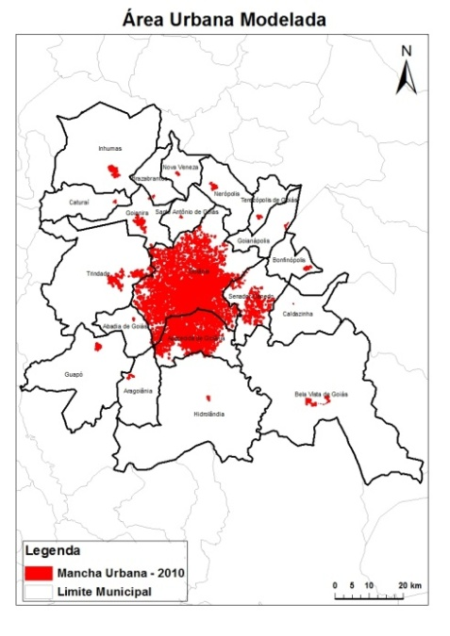 | 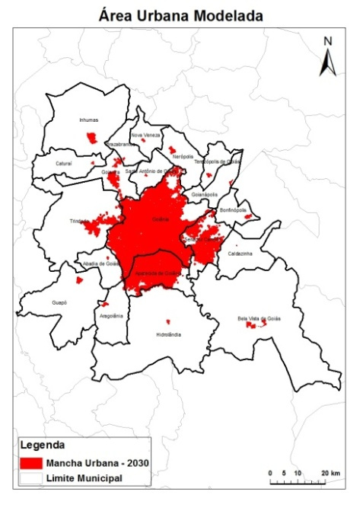
Figura 2 - Expansão urbana da Região Metropolitana de Goiânia até 2030
Fonte: Lino, 2013

Inicialmente foi realizado um levantamento da legislação atual, com o intuito de se levantar os critérios geográficas e ambientais na implantação de aterros sanitários no Brasil.
De acordo com a NBR 13.896 (ABNT, 1997), um local para ser utilizado para aterros de resíduos não perigosos deve ser aquele em que o impacto ambiental a ser causado pela instalação do aterro seja minimizado; que a aceitação da instalação pela população seja maximizada; esteja de acordo com o zoneamento da região e possa ser utilizado por um longo espaço de tempo, necessitando apenas de um mínimo de obras para início da operação.
Para que esses objetivos sejam atendidos, ainda de acordo com esta norma, há diversos fatores que devem ser considerados, sendo eles: topografia, geologia, recursos hídricos, vegetação nativa remanescente, acessos, tamanho disponível e vida útil, custos, distância de núcleos populacionais, compatibilidade com o zoneamento ambiental e urbano da região, entre outros.
Com o objetivo de melhorar a disposição final dos RSU do estado de Goiás, a Instrução Normativa Nº. 5 (GOIÁS, 2010) prevê que os municípios com até 50.000 (cinquenta mil) habitantes podem instalar aterros simplificados, selecionando suas áreas de acordo com um conjunto de critérios que considera vários aspectos geográficos locais.
De posse dos critérios para instalação de aterros sanitários, deu-se início ao processamento de dados geograficamente referenciados da RMG, organizados em uma base de dados geográficos, sendo que a mesma passou por várias análises espaciais com o intuito de se selecionar áreas prioritárias para a instalação de aterros sanitários, de acordo com a configuração espacial estimada da urbanização da RMG até o ano 2030.
Todas as etapas do trabalho estão ilustradas no diagrama da figura 3.
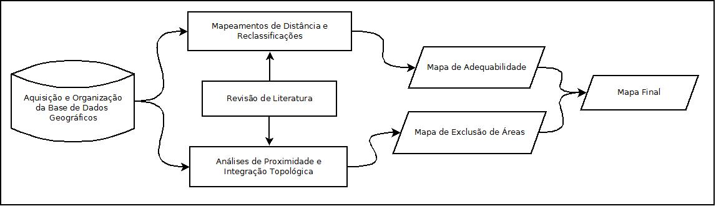
Figura 3 - Etapas para execução do trabalho
Fonte: Os autores

A primeira etapa do trabalho consistiu na revisão da literatura científica, com o intuito de analisar os métodos para seleção de áreas para disposição dos resíduos sólidos urbanos em aterros sanitários mundialmente. Nesta etapa foram considerados consultas a livros, jornais e periódicos especializados, trabalhos de pós-graduação e sites da internet. Em paralelo, foi analisada a Legislação Ambiental para a obtenção de parâmetros da exclusão de áreas inadequadas para a implantação de aterros sanitários. Dessa forma, foi considerada a análise da Instrução Normativa Nº. 05 (GOIÁS, 2010) e a NBR 13896 (ABNT, 1997) que dispõe sobre Aterros de resíduos não perigosos -Critérios para projeto, implantação e operação.
Posteriormente, foi realizada a aquisição e organização da base de dados geográficos da RMG ocorreu a partir do portal do Sistema Estadual de Estatística e Informações Geográficas de Goiás (SIEG). A base de dados foi complementada por dados geográficos provenientes da dissertação de mestrado elaborada no Programa de Pós-Graduação em Engenharia do Meio Ambiente, a respeito da simulação da expansão urbana dos municípios que integram a RMG (Lino, 2013).
De posse da base de dados geográficos, foram mapeadas as áreas susceptíveis para a instalação de aterros sanitários. Foram realizadas reclassificações do mapa de solos, do mapa de uso do solo, além da produção de mapas de distância a partir da localização de aeroportos e aeródromos, rede de drenagem, unidades de conservação e áreas urbanizadas. Posteriormente todos os mapas reclassificados e de distâncias foram integrados, produzindo assim o mapa de susceptibilidade, que explicita espacialmente cinco categorias de adequabilidade para implantação de aterros sanitários, sendo elas: muito inadequado, inadequado, medianamente adequado, adequado e muito adequado.Esta classificação será baseada nos critérios anteriormente determinados.
A etapa seguinte consistiu na realização de análises geográficas para mapear os locais protegidos pela legislação ambiental. Essas análises foram realizadas a partir dos critérios obtidos na etapa de revisão de literatura. Por meio da utilização de programa computacional de Sistema de Informações Geográficas ArcGIS, foram realizadas análises de proximidade e integração topológica de dados geográficas, produzindo assim o mapeamento das áreas de completa restrição legal para a implantação de aterros sanitários na área de estudo e que portanto devem ser excluídas.
Os parâmetros utilizados para o mapeamento da exclusão de áreas inadequadas para a implantação de aterros sanitários foram os mais restritivos encontrados na legislação principalmente na Instrução Normativa Nº 05 (GOIÁS, 2010) E NBR 13896 (ABNT, 1997), como listado a seguir:
a) o terreno deverá ter declividade máxima de 15%;
b) apresentar disponibilidade de material de cobertura;
c) o aterro deve ser localizado a uma distância mínima de 200 m de qualquer coleção hídrica ou curso de água;
d) situar-se fora de Reserva Legal e em local que não precise ser desmatado;
e) a distância mínima da área útil do aterro a núcleos populacionais ser superior a 500m;
f) distância mínima de 10 km de unidades de conservação;
g) distância mínima de 13 km de aeroporto ou aeródromo;
h) facilidade de acesso que permitam o tráfego de veículos pesados ao longo de todo ano, mesmo em período de chuvas intensas; e
i) situar-se até 25 km do centro geométrico da coleta, o qual poderá ser estendido para atender os casos de consórcios públicos. Finalmente, de posse do mapa de adequabilidade para implantação de aterros sanitários, e do mapa de exclusão de áreas, foi dado início à integração cartográfica de todos os dados para a produção do mapa final.

Resultados e Discussão
O mapeamento de adequabilidade para a instalação de aterros sanitários foi elaborado a partir de critérios de distância e aspectos ambientais de vários temas. Posteriormente, todos os mapas de adequabilidade de todos os temas foram espacialmente integrados. Foram consideradas as distâncias de aeródromos, aeroportos, corpos hídricos, unidades de conservação e áreas urbanizadas, além da localização espacial dos tipos de solos e usos do solo.
O mapeamento de adequabilidade para a instalação de aterros sanitários foi elaborado a partir de critérios de distância e aspectos ambientais de vários temas. Posteriormente, todos os mapas de adequabilidade de todos os temas foram espacialmente integrados. Foram consideradas as distâncias de aeródromos, aeroportos, corpos hídricos, unidades de conservação e áreas urbanizadas, além da localização espacial dos tipos de solos e usos do solo. Na figura 4 é possível observar o mapa de adequabilidade para instalação de aterros sanitários na Região Metropolitana de Goiânia.
Figura 4 - Mapa de adequabilidade para instalação de aterros sanitários
Fonte: Os autores

Finalmente, por meio da integração cartográfica entre o mapa de adequabilidade e o mapa das áreas de exclusão, foi elaborado o mapa final, que representa a sobreposição das áreas susceptíveis onde não podem ser instalados aterros sanitários na Região Metropolitana de Goiânia, juntamente com a classificação das áreas adequadas. Para a elaboração deste mapa, além da RMG, considerou-se a análise dos municípios adjacentes a mesma (figura 5).
Figura 5 - Áreas selecionadas para a instalação de aterros sanitários na RMG
Fonte: Os autores

Conclusões
A seleção de áreas representa uma das etapas mais importantes do gerenciamento dos resíduos sólidos urbanos, não apenas pela proteção ao meio ambiente, mas também pelos problemas sociais que podem ser evitados e pela significativa redução de custos que pode ser obtida na coleta dos resíduos sólidos dos centros urbanos e seu transporte ao local de disposição final.
O resultado obtido no presente estudo mostra que o uso do geoprocessamento pode ser útil e ágil na integração de informações espaciais para a seleção de áreas para instalação de aterros sanitários. Os sistemas de informações geográficas constituem uma importante ferramenta no apoio a tomada de decisão, pois facilitam a percepção da realidade, o que ocasiona ganhos em tempo e qualidade. Todo o processamento dos dados geográficos foi realizado por meio da utilização do programa computacional ArcGIS, no entanto os mesmos resultados podem ser obtidos por meio da utilização de outros programas computacionais, proprietários ou livres, similares ao ArcGIS.
Embora a utilização de técnicas de geoprocessamento racionalize tempo, dando respostas mais rápidas, o estudo detalhado e os trabalhos in loco, apresentam-se imprescindíveis para subsidiar a aplicação e o entendimento da análise espacial.
Verificou-se por meio dos mapas elaborados, que a disponibilidade de áreas para a destinação de resíduos sólidos é substancialmente pequena, principalmente ao considerar a configuração espacial estimada da urbanização da RMG até o ano 2030, que é uma data tão próxima da atual.
Assim, faz-se necessário uma maior conscientização das populações atuais quanto a minimização da quantidade de resíduos sólidos que se tem gerado, por meio da implantação da educação ambiental permanente, da coleta seletiva com inclusão de catadores para se evitar diversos impactos sociais, e metas de redução de disposição de resíduos no solo, por meio de um plano de gestão abrangente, integrado e pactuado com a sociedade. Também é necessário uma política e um plano municipal de gestão de resíduos sólidos articulado com um plano metropolitano.
É fundamental destacar que o aterramento deve ser efetuado como última alternativa e somente para a parcela que não apresenta condições de recuperação e reciclagem, como preconiza a Política Nacional de Resíduos Sólidos.

Agradecimento
O segundo autor agradece ao CNPq pela bolsa em produtivas em pesquisa PQ-2.

Referências Bibliográficas
ABNT - ASSOCIAÇÃO BRASILEIRA DE NORMAS TÉCNICAS. NBR 13.896 – Aterros de resíduos sólidos não perigosos – critérios para projeto, implantação e operação. Rio de Janeiro, 1997.

BRASIL. Lei n. 12.305, de 2 de agosto de 2010. Institui a Política Nacional de Resíduos Sólidos; altera a Lei no 9.605, de 12 de fevereiro de 1998; e dá outras providências. Diário Oficial da República Federativa do Brasil, Brasília, 2010.

GOIÁS. Diagnóstico do Monitoramento dos Sistemas de Disposição do Lixo Urbano dos Municípios Goianos. Secretaria do Meio Ambiente e Recursos Hídricos do Estado de Goiás. Goiás, 2012, 45p.

GOIÁS. Instrução Normativa nº 05 de 2010. Dispõe sobre o Licenciamento Ambiental dos projetos disposição final dos resíduos sólidos urbano na modalidade Aterro Sanitário Simplificado, nos municípios do Estado de Goiás. Secretaria do Meio Ambiente e Recursos Hídricos do Estado de Goiás. Goiás, 2010.

IBGE, Pesquisa Nacional de Saneamento Básico. Rio de Janeiro, 2008.

IBGE, Censo Populacional do Brasil. Rio de Janeiro, 2010.

LINO, N. C.; Expansão urbana da Região Metropolitana de Goiânia e os impactos sobre os recursos hídricos. 106 p. Dissertação (Pós-graduação Strictu-Senso em Engenharia do Meio Ambiente) – Universidade Federal de Goiás, Goiânia, 2013.

SEMARH, Diagnóstico do Monitoramento dos Sistemas de Disposição do Lixo Urbano dos Municípios Goianos. Secretaria de Meio Ambiente e Recursos Hídricos do Estado de Goiás – SEMARH, 2009, 47 p.

SIEG - Sistema de Informação Estatística e Geográficas de Goiás. Estatísticas Municipais. (2002). Disponível em: <http://www.sieg.go.gov.br>. Acesso em 16 jul 2013.

